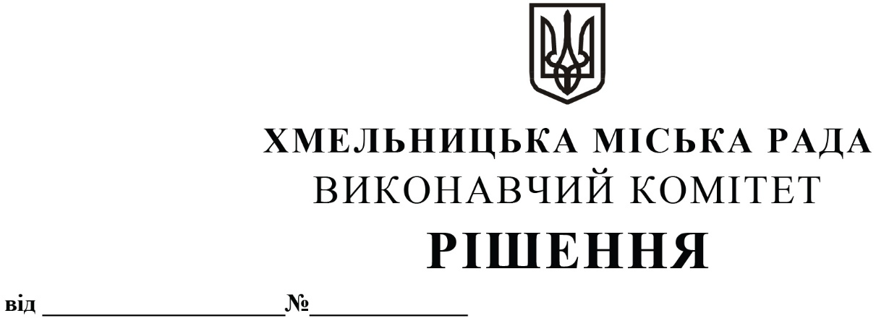

Про затвердження тарифів на соціальні послуги для категорій осіб, які обслуговуються Хмельницьким центром комплексної реабілітації дітей з інвалідністю «Школа життя» (надання соціальних послуг)

Розглянувши клопотання управління праці та соціального захисту населення, лист Хмельницького центру комплексної реабілітації дітей з інвалідністю «Школа життя», керуючись Законами України «Про місцеве самоврядування в Україні», «Про соціальні послуги», постановами Кабінету Міністрів України від 01 червня 2020 року №428 «Про затвердження Порядку регулювання тарифів на соціальні послуги», від 01 червня 2020 року №429 «Про затвердження Порядку установлення диференційованої плати за надання соціальних послуг», від 01 червня 2020 року №587 «Про організацію надання соціальних послуг», наказом Міністерства соціальної політики від 07 грудня 2015 року №1186 «Про затвердження Методичних рекомендацій розрахунку вартості соціальних послуг», відповідно до Положення про Хмельницький міський центр комплексної реабілітації дітей з інвалідністю «Школа життя», нова редакція якого затверджена рішенням Хмельницької міської ради від 21.05.2025 №18, виконавчий комітет міської ради

ВИРІШИВ:

1. Затвердити тарифи на соціальні послуги для категорій осіб, які обслуговуються Хмельницьким міським центром комплексної реабілітації дітей з інвалідністю «Школа життя» (надання соціальних послуг), згідно додатку.

2. Контроль за виконанням рішення покласти на управління праці та соціального захисту населення та заступника міського голови М. Кривака.

Міський голова Олександр СИМЧИШИН